
MI MANUAL DE
PYTHON
────────────
Apuntes de clase — Programa de formación Python
BLOQUES 0 – 8

Abril 2026

CONTENIDO

0 | Bloque 0 — Lógica de programación  Algoritmos · Pseudocódigo · Árbol de descomposición · Lógica Booleana

1 | Bloque 1 — Fundamentos absolutos  Variables · Operadores · Strings · f-strings · Format Specifiers

2 | Bloque 2 — Control de flujo  Condicionales · Bucles · break/continue · Patrones 01–07 · Mapas de proceso

3 | Bloque 3 — Estructuras de datos  Listas · Diccionarios · Tuplas · Sets · Patrones 08–16

4 | Bloque 4 — Funciones  def · parámetros · scope · return · lambda · map() · filter()

5 | Bloque 5 — Organización del código  Módulos · venv/pip · Excepciones · Archivos de texto · datetime

6 | Bloque 6 — OOP Básica  Clases · Objetos · __init__ · Métodos · Herencia

7 | Bloque 7 — Archivos, JSON y Bases de Datos  open · read/write · json · csv · SQLite · sqlite3

8 | Bloque 8 — Librerías y automatización  Rich · Pandas · OpenPyXL · NumPy · Matplotlib · Seaborn · Plotly · Streamlit · SciPy · Polars · urwid · Dask

BLOQUE 0
LÓGICA DE PROGRAMACIÓN
Pensamiento Algorítmico · Pseudocódigo · Lógica Booleana

Pensamiento Algorítmico
¿Qué es un algoritmo?
Secuencia de pasos ordenados, finitos y sin ambigüedad que resuelven un problema.

ENTRADA | PROCESO | SALIDA
¿Qué datos necesitas? | ¿Qué pasos realizas? | ¿Qué resultado entregas?

Regla de oro: Verificar el algoritmo con datos reales ANTES de escribir código. Ese hábito separa a quien programa bien de quien prueba a ver qué sale.

Práctica — Algoritmo de Planeación
ENTRADA
cantidad_carpetas, cantidad_analistas, cantidad_supervisores
fecha_inicio, fecha_final
meta_diaria_analistas, meta_diaria_supervisores
​
PROCESO
dias = fecha_final - fecha_inicio
TABLA 1:
meta_grupal_analistas = cantidad_analistas * meta_diaria_analistas
meta_grupal_supervisores= cantidad_supervisores* meta_diaria_supervisores

TABLA 2 (iterar por cada día N de 1 hasta dias):
meta_ind_analista = meta_diaria_analistas * N
meta_ind_supervisor= meta_diaria_supervisores * N
meta_grp_analistas = meta_ind_analista * cantidad_analistas
meta_grp_supervisores= meta_ind_supervisor* cantidad_supervisores
avance = meta_grp_supervisores / cantidad_carpetas * 100
​
SALIDA
TABLA 1: ROL | Cantidad | Meta Individual/Dia | Meta Grupal/Dia
TABLA 2: FECHA | META IND. A | META IND. S | META GRP A | META GRP S | %

Descomposición de Problemas
Tomar un problema grande y dividirlo en partes más pequeñas que se pueden resolver una por una. Regla de una responsabilidad: cada bloque debe hacer UNA sola cosa y hacerla bien.

Regla de oro: Si describes lo que hace un bloque y usas la palabra "y", probablemente necesitas partirlo.

Diagrama de Árbol — Planeación
NIVEL 1 — El problema completo
└── "Generar planeación de ejecución de la etapa"
​
NIVEL 2 — Partes principales
├── Obtener datos
├── Procesar variables
│ └── Iterar para cada día
└── Mostrar resultados
​
NIVEL 3 — Cada parte descompuesta
├── Obtener datos
│ ├── Captura de cantidades (carpetas)
│ ├── Captura de personal (Analistas y Supervisores)
│ ├── Captura de fechas (inicio y fin)
│ └── Captura de metas diarias por rol
├── Cálculo de variables
│ ├── Calcular meta grupal por roles
│ ├── Calcular cantidad de días
│ └── Iterar por cada día N
│ ├── Calcular meta individual por rol
│ ├── Calcular meta grupal por rol
│ └── Calcular % de avance
└── Mostrar Resultados
├── Tabla 0 — Descripción de la etapa
├── Tabla 1 — Planeación por día
└── Tabla 2 — Ejecución de la etapa

Pseudocódigo
Usa palabras, NO sintaxis de ningún lenguaje. La indentación importa: lo que está adentro pertenece a la estructura de arriba.

Pseudocódigo | Python | Pseudocódigo | Python
SI | if | SALIR | break
SINO SI | elif | CONTINUAR | continue
SINO | else | FUNCIÓN | def
PARA | for | Y | and
MIENTRAS | while | O | or
RETORNAR | return | NO | not

Diagramas de Flujo
Símbolo | Representa
Ovalo | Inicio / Fin del programa
Rectángulo | Proceso (operación, cálculo)
Rombo | Decisión (SI / NO)
Paralelogramo | Entrada o Salida de datos
Flechas | Flujo / dirección de ejecución

Trazabilidad Paso a Paso
Seguir la ejecución de un programa línea por línea con valores reales, como si fueras Python. Útil para detectar bugs antes de ejecutar y verificar la lógica en papel.

Cómo se hace: Tabla de Trazabilidad
Cada fila = una vuelta del bucle. Cada columna = una variable clave.

# Variables de ejemplo
meta_diaria_supervisores = 24
cantidad_supervisores = 3
cantidad_carpetas = 100
​
for i in range(0, 4):
meta_ind = meta_diaria_supervisores * i
meta_grp = meta_ind * cantidad_supervisores
if meta_grp >= cantidad_carpetas:
meta_grp = cantidad_carpetas

i | meta_ind | meta_grp | ¿Límite?
0 | 0 | 0 | No
1 | 24 | 72 | No
2 | 48 | 144 → 100 | Sí
3 | 72 | 216 → 100 | Sí

Regla de oro: Si en la tabla ves el mismo valor en "¿Límite?" más de una vez, hay una inconsistencia que corregir.

Lógica Booleana
True / False
Tipo de dato que solo tiene dos valores posibles:
- Se comportan como True: 1, -1, "hola", [1,2], {"a":1}
- Se comportan como False: 0, 0.0, "", [], {}, None

Operador and — exigente
Devuelve True SOLO SI todas las condiciones son verdaderas.

# Solo descuento si ES frecuente Y compra >= 1000
if es_frecuente and venta >= 1000:
aplicar_descuento()

Condición 1 | Condición 2 | and
True | True | True ✓
True | False | False ✗
False | True | False ✗
False | False | False ✗

Operador or — generoso
Devuelve True si AL MENOS UNA condición es verdadera.

# Alerta si analista O supervisor incumplió
if analista_incumple or supervisor_incumple:
enviar_alerta()

Condición 1 | Condición 2 | or
True | True | True ✓
True | False | True ✓
False | True | True ✓
False | False | False ✗

Operador not — inversor
Condición | not
True | False ✗
False | True ✓

Operadores de Comparación
Operador | Significado | Ejemplo
== | Igual que | x == 5
!= | Diferente de | x != 0
> | Mayor que | nota > 70
< | Menor que | edad < 18
>= | Mayor o igual que | puntaje >= 80
<= | Menor o igual que | nivel <= 3

== vs is
Operador | Pregunta que hace | Cuando usarlo
== | ¿Los valores son iguales? | El 99% del tiempo
is | ¿Es el mismo objeto en memoria? | Solo con None, True, False

BLOQUE 1
FUNDAMENTOS ABSOLUTOS
Variables · Operadores · Strings · f-strings · Format Specifiers

Variables y Tipos de Datos
Espacio en memoria donde se guardan y recuperan los datos. El nombre no puede coincidir con palabras reservadas ni tener espacios.

Tipo | Representación | Descripción | Ejemplo
Entero | int | Números sin decimales | edad = 25
Decimal | float | Números con decimales | precio = 9.99
Complejo | complex | Parte real e imaginaria | 2 + 3j
Texto | str | Cadena entre comillas | "hola"
Booleano | bool | Verdadero o falso | True / False

Regla de oro: Las variables distinguen mayúsculas: "Nombre" y "nombre" son variables distintas y pueden almacenar datos diferentes.

Palabras Reservadas
Identificadores de uso exclusivo de Python. NO se pueden usar como nombres de variables, métodos u objetos.
Palabras Reservadas
and | As | assert | break | class | continue | def | del
elif | else | except | finally | for | from | global | if
import | in | is | lambda | nonlocal | not | or | pass
raise | return | try | while | with | yield | True | False

Operadores Aritméticos
Nombre | Operador | Ejemplo | Resultado
Suma | + | 10 + 3 | 13
Resta | - | 10 - 3 | 7
Multiplicación | * | 10 * 3 | 30
División | / | 10 / 3 | 3.333...
División entera | // | 10 // 3 | 3
Módulo | % | 10 % 3 | 1
Exponente | ** | 2 ** 8 | 256

Operadores de Asignación
Operador | Equivale a | Ejemplo
= | x = valor | x = 5
+= | x = x + y | x += 3
-= | x = x - y | x -= 2
*= | x = x * y | x *= 4
/= | x = x / y | x /= 2
//= | x = x // y | x //= 3
**= | x = x ** y | x **= 2
%= | x = x % y | x %= 5

Strings a Fondo
Un string es una cadena de caracteres: letras, números y símbolos entre comillas simples o dobles.

Slicing — Subcadenas
Sintaxis: variable[inicio:fin:paso]

texto = "Aprendiendo Python"
texto[0:11] # "Aprendiendo"
texto[-6:] # "Python"
texto[::2] # cada 2 caracteres
texto[::-1] # invertido

Concatenación — f-strings básicos
Los f-strings permiten insertar expresiones directamente dentro de una cadena de texto.

nombre = "Ana"
edad = 28
cargo = "Analista"
​
# Sintaxis: f"texto {variable} texto"
print(f"{nombre} tiene {edad} años y es {cargo}")
# Ana tiene 28 años y es Analista
​
# Expresiones directas dentro de {}
print(f"El doble de la edad: {edad * 2}") # 56
print(f"En mayúsculas: {nombre.upper()}") # ANA

F-Strings y Format Specifiers
Sintaxis completa: f'{expresión:especificador}' — el especificador controla cómo se muestra el valor.

Tabla Cheat Sheet — Los más usados
Objetivo | f-string | Resultado
Valor monetario COP | f'${valor:,.0f}' | $1,234,567
Porcentaje legible | f'{ratio:.1%}' | 75.3%
Decimal 2 cifras | f'{numero:.2f}' | 3.14
Sin decimales | f'{numero:.0f}' | 4
Código con ceros | f'PROD-{id:06d}' | PROD-000042
Alinear izquierda (15) | f'{texto:<15}|' | hola |
Alinear derecha (15) | f'{numero:>15}|' | 1234 |
Centrado (15) | f'{texto:^15}|' | hola |
Relleno con * | f'{texto:*^15}|' | *****hola*****|
Fecha colombiana | f'{dt:%d/%m/%Y}' | 15/03/2026
Debug (Python 3.8+) | f'{var = }' | var = 42

Ejemplo Práctico — Tabla de reporte
productos = [
("Laptop Dell", 2, 3500000),
("Monitor LG", 2, 850000),
("Teclado", 4, 120000),
]
​
cabecera = f"{"PRODUCTO":<20} {"CANT":>4} {"PRECIO":>12} {"SUBTOTAL":>12}"
print(cabecera)
print("=" * 50)
total = 0
for nombre, cant, precio in productos:
sub = cant * precio
total += sub
print(f"{nombre:<20} {cant:>4} ${precio:>10,.0f} ${sub:>10,.0f}")
print("=" * 50)
pie = f"{"TOTAL A PAGAR":<30} ${total:>10,.0f}"
print(pie)

Regla de oro: Usa:,.0f para cualquier valor monetario en Colombia (separador de miles, sin decimales). Usa :.1% para porcentajes legibles. Usa f'{var = }' durante el desarrollo para depurar rápido.

Funciones Integradas (Built-ins)
Función | Qué hace | Sintaxis
len() | Longitud de una cadena o colección | len("hola")
print() | Muestra información en pantalla | print("texto")
input() | Solicita dato al usuario (siempre str) | input("Nombre: ")
type() | Tipo de dato de una variable | type(x)
int() | Convierte a entero | int("25")
float() | Convierte a decimal | float("3.14")
str() | Convierte a texto | str(100)
bool() | Convierte a booleano | bool(0)
max() | Valor máximo de un iterable | max(lista)
min() | Valor mínimo de un iterable | min(lista)
sum() | Suma todos los elementos | sum(lista)
range() | Genera secuencia de números | range(1, 10, 2)
enumerate() | Recorre con índice y valor | enumerate(lista)
zip() | Une dos listas elemento a elemento | zip(lista1, lista2)
help() | Documentación de un objeto | help(str)

Métodos de Strings
Método | Qué hace | Ejemplo
strip() | Elimina espacios al inicio y fin | " hola ".strip()
lstrip() | Elimina al inicio (izquierda) | " hola".lstrip()
rstrip() | Elimina al final (derecha) | "hola ".rstrip()
upper() | Todo en mayúsculas | "hola".upper()
lower() | Todo en minúsculas | "HOLA".lower()
title() | Primera letra de cada palabra en mayús. | "mi texto".title()
capitalize() | Primera letra mayús, resto minús. | "hola".capitalize()
swapcase() | Invierte mayúsculas/minúsculas | "HoLa".swapcase()
isupper() | True si todo está en mayúsculas | "HOLA".isupper()
islower() | True si todo está en minúsculas | "hola".islower()
count() | Cuenta ocurrencias de un substring | "aabaa".count("a")
startswith() | True si empieza con el substring | "hola".startswith("ho")
endswith() | True si termina con el substring | "hola".endswith("la")
center() | Centra el texto con relleno | "hi".center(10, "*")
ljust() | Alinea a la izquierda con relleno | "hi".ljust(10)
rjust() | Alinea a la derecha con relleno | "hi".rjust(10, "0")

BLOQUE 2
CONTROL DE FLUJO
Condicionales · Bucles · break/continue · Patrones

Sentencias Condicionales
Simple — if
Se ejecuta SOLO si la condición es verdadera.

if puntaje >= 60:
print("Aprobado")

Compuesta — if / else
Rama verdadero Y rama falso. Solo se ejecuta UNA de las dos.

if puntaje >= 60:
print("Aprobado")
else:
print("Reprobado")

Múltiple — if / elif / else
Evalúa varias condiciones en orden. Ejecuta la primera que sea verdadera y descarta el resto.

if puntaje >= 90:
nivel = "Excelente"
elif puntaje >= 70:
nivel = "Bueno" # ya sabemos puntaje < 90
elif puntaje >= 60:
nivel = "Aceptable" # ya sabemos puntaje < 70
else:
nivel = "Insuficiente"

Anidadas — if dentro de if
if es_analista:
if puntaje >= 80:
print("Analista aprobado")
else:
print("Analista reprobado")
else:
print("No es analista")

◆ Patrón 01 — Condición encadenada [IF / ELIF / ELSE]
Python evalúa los elif en orden y se detiene en el primero verdadero. No necesitas repetir la condición inferior. Útil para: notas, edades, rangos de precios.

Mapa de Proceso — if / else
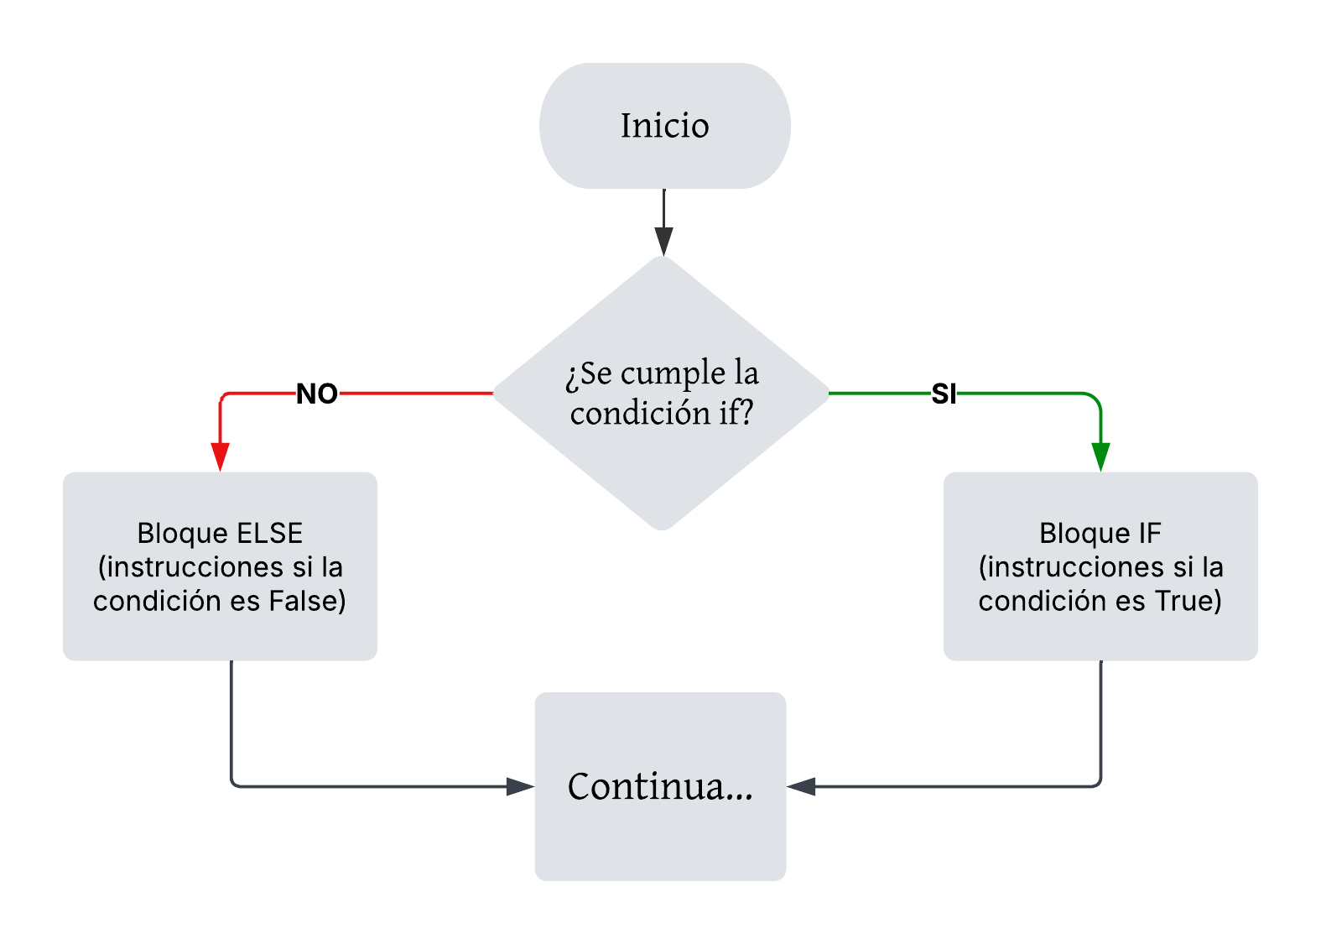
Mapa de Proceso — if / elif / else
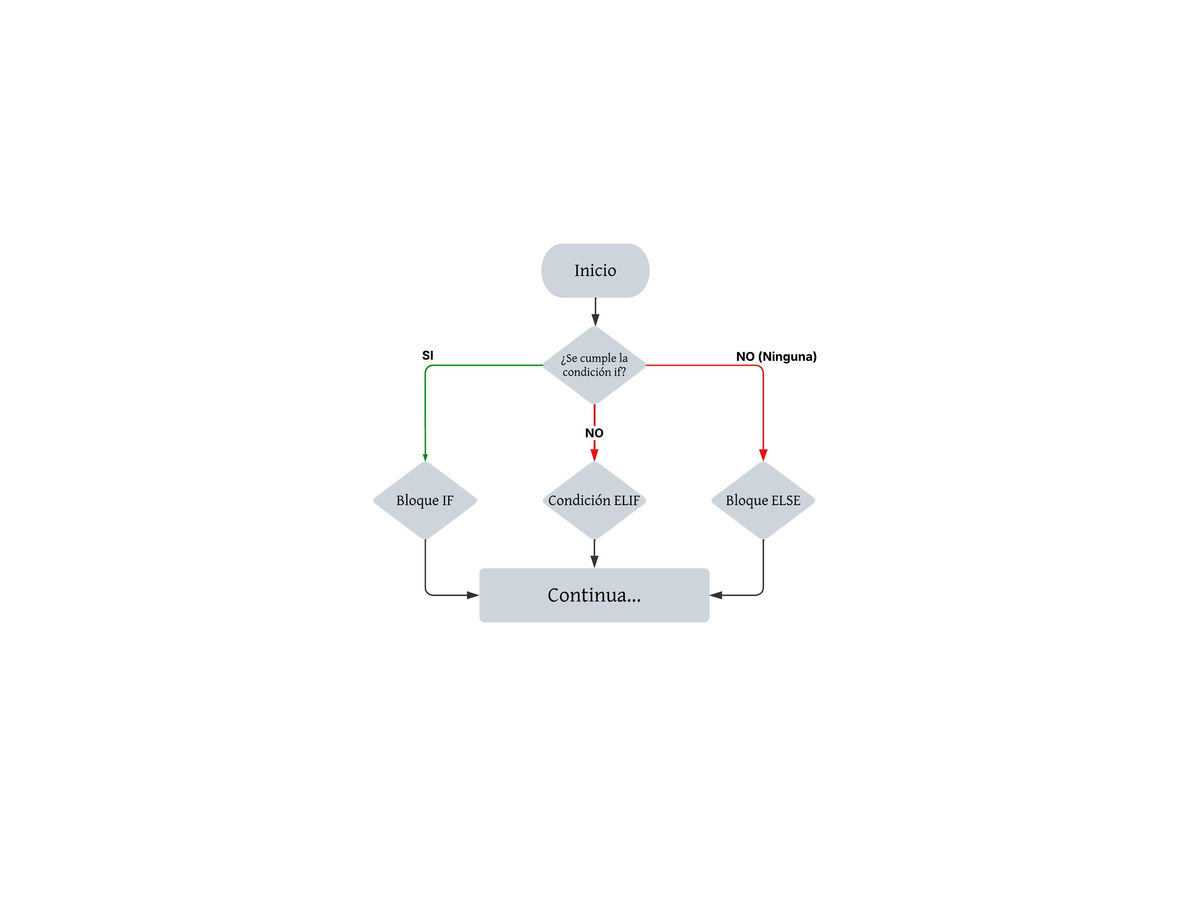
Bucle while
Repite un bloque de instrucciones MIENTRAS la condición sea True.

while condición:
instruccion_1
instruccion_2
instruccion_3
instruccion_4

Mapa de Proceso — Bucle while
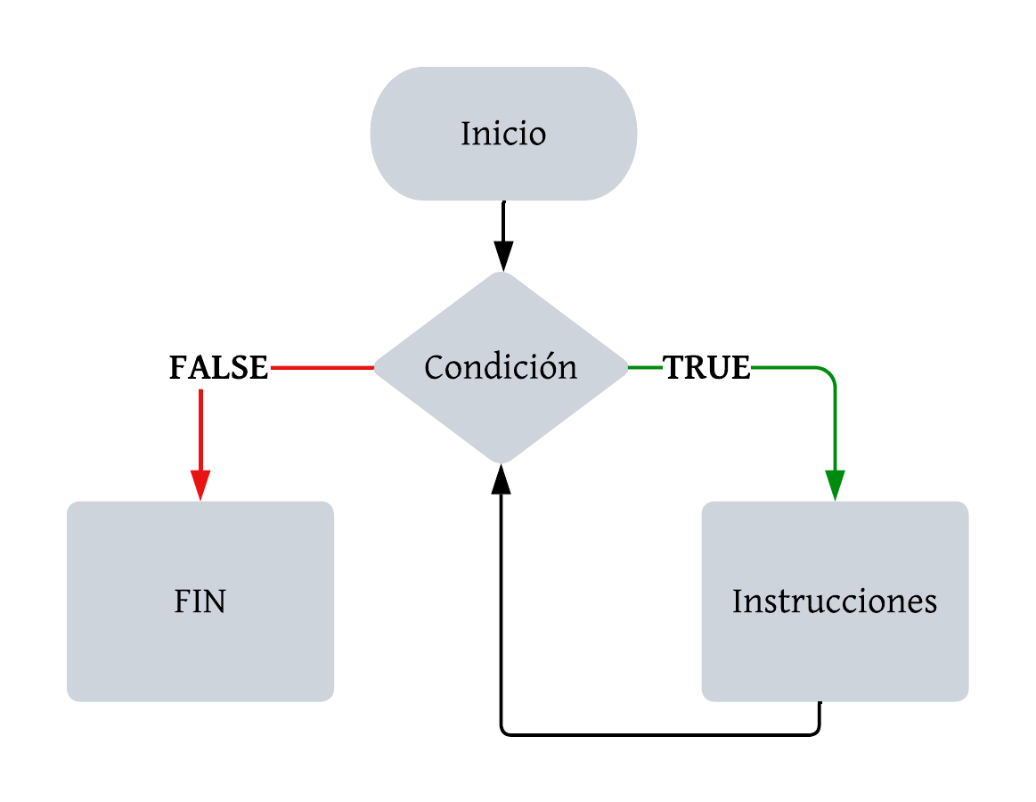
# Ejemplo: validación de contraseña
clave_correcta = "12345"
intento = ""
​
while intento != clave_correcta:
intento = input("Ingrese su clave: ")
if intento != clave_correcta:
print("Clave incorrecta. Intente de nuevo.")
​
print("Acceso concedido.")

Regla de oro: Un bucle infinito ocurre cuando la condición de parada NUNCA se cumple. Siempre asegurate de que la variable que controla el while cambie dentro del bucle.

◆ Patrón 07 — Bucle infinito controlado [WHILE + IF + BREAK]
Repite indefinidamente hasta que se cumpla una condicion de exito. break es la única salida, va en el caso exitoso.
contador = 0

while True:
entrada = input("...")
contador += 1

if condicion_A:
print("pista A")
elif condicion_B:
print("pista B")
else:
print("Lograste!")
break

print(f"Intentos: {contador}")
Bucle for
Recorre un objeto iterable (lista, rango, cadena) ejecutando el bloque por cada elemento.
for variable in objeto_iterable:
instruccion_1
instruccion_2

Mapa de Proceso — Bucle for
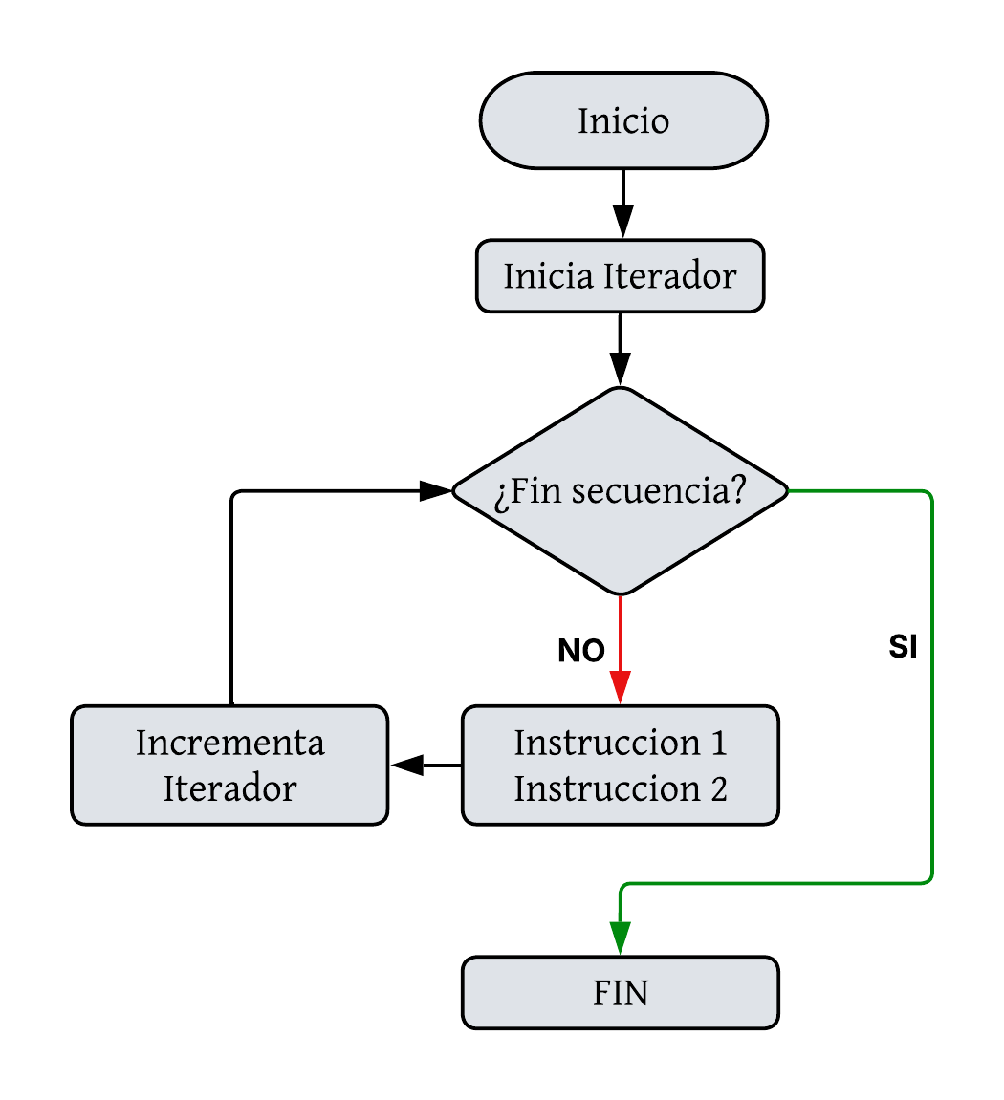
# Ejemplo: acumular ventas
precios = [10.50, 20.00, 5.25, 100.00]
total = 0
​
for precio in precios:
total += precio
print(f"Producto: ${precio:.2f}")
​
print(f"Total: ${total:,.2f}")

Regla de oro: for siempre debe tener un objeto iterable: cadena, lista, range(), enumerate(), zip(), etc.

range() — el aliado del for
Llamada | Genera | Uso típico
range(5) | [0,1,2,3,4] | Repetir N veces
range(1,6) | [1,2,3,4,5] | Del 1 al 5
range(0,10,2) | [0,2,4,6,8] | De 2 en 2
range(5,0,-1) | [5,4,3,2,1] | Cuenta regresiva

◆ Patrón 02 — Bucle for con range() [FOR]
range(1, 13) va del 1 al 12 — el último número NUNCA se incluye. range(n) genera 0..n-1.
for i in range(inicio, fin):

# i vale inicio, inicio+1, ..., fin-1
print(i)

◆ Patrón 04 — Acumulador [FOR + SUMA]
La variable empieza en 0 y crece en cada vuelta. Útil para total de ventas, suma de notas, valor del inventario.
total = 0

for precio in precios:
total += precio

print(f"Total: ${total:,.0f}")

◆ Patrón 05 — Contador condicional [FOR + IF]
El contador solo sube cuando la condición es verdadera. Combina con acumulador para calcular promedio: total/contador.
contador = 0

for nota in notas:
if nota < 60:
contador += 1
print(f"Reprobados: {contador}")

◆ Patrón 06 — Campeón vigente (máx/mín) [FOR + IF + ÍNDICE]
Guarda el ÍNDICE, no el valor — así puedes acceder a nombres[campeon] y cualquier lista paralela al final del bucle.
campeon = 0
peor = 0

for i in range(len(lista)):
if lista[i] > lista[campeon]:
campeon = i
if lista[i] < lista[peor]:
peor = i

print(lista[campeon]) # el mayor
print(lista[peor]) # el menor

Sentencias break y continue
break — salir del bucle
Detiene la ejecución del bucle completamente y sale de él.

for i in range(10):
if i == 5:
break # sale cuando i == 5

print(i) # imprime 0, 1, 2, 3, 4

Mapa de Proceso — Sentencia break
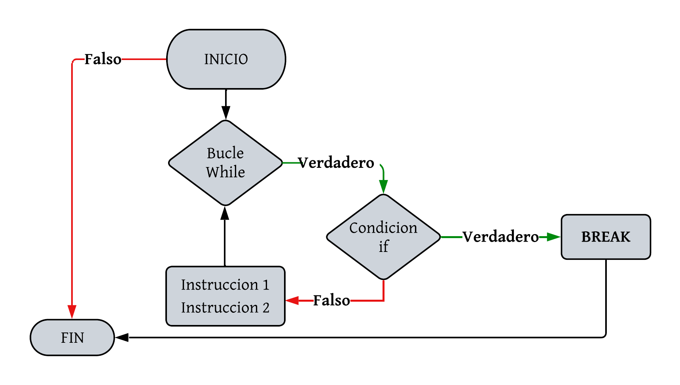
continue — saltar iteración
Salta el resto del bloque actual y pasa a la siguiente iteración.

for i in range(10):
if i % 2 == 0:
continue # salta los pares
print(i) # imprime 1, 3, 5, 7, 9

Mapa de Proceso — Sentencia continue
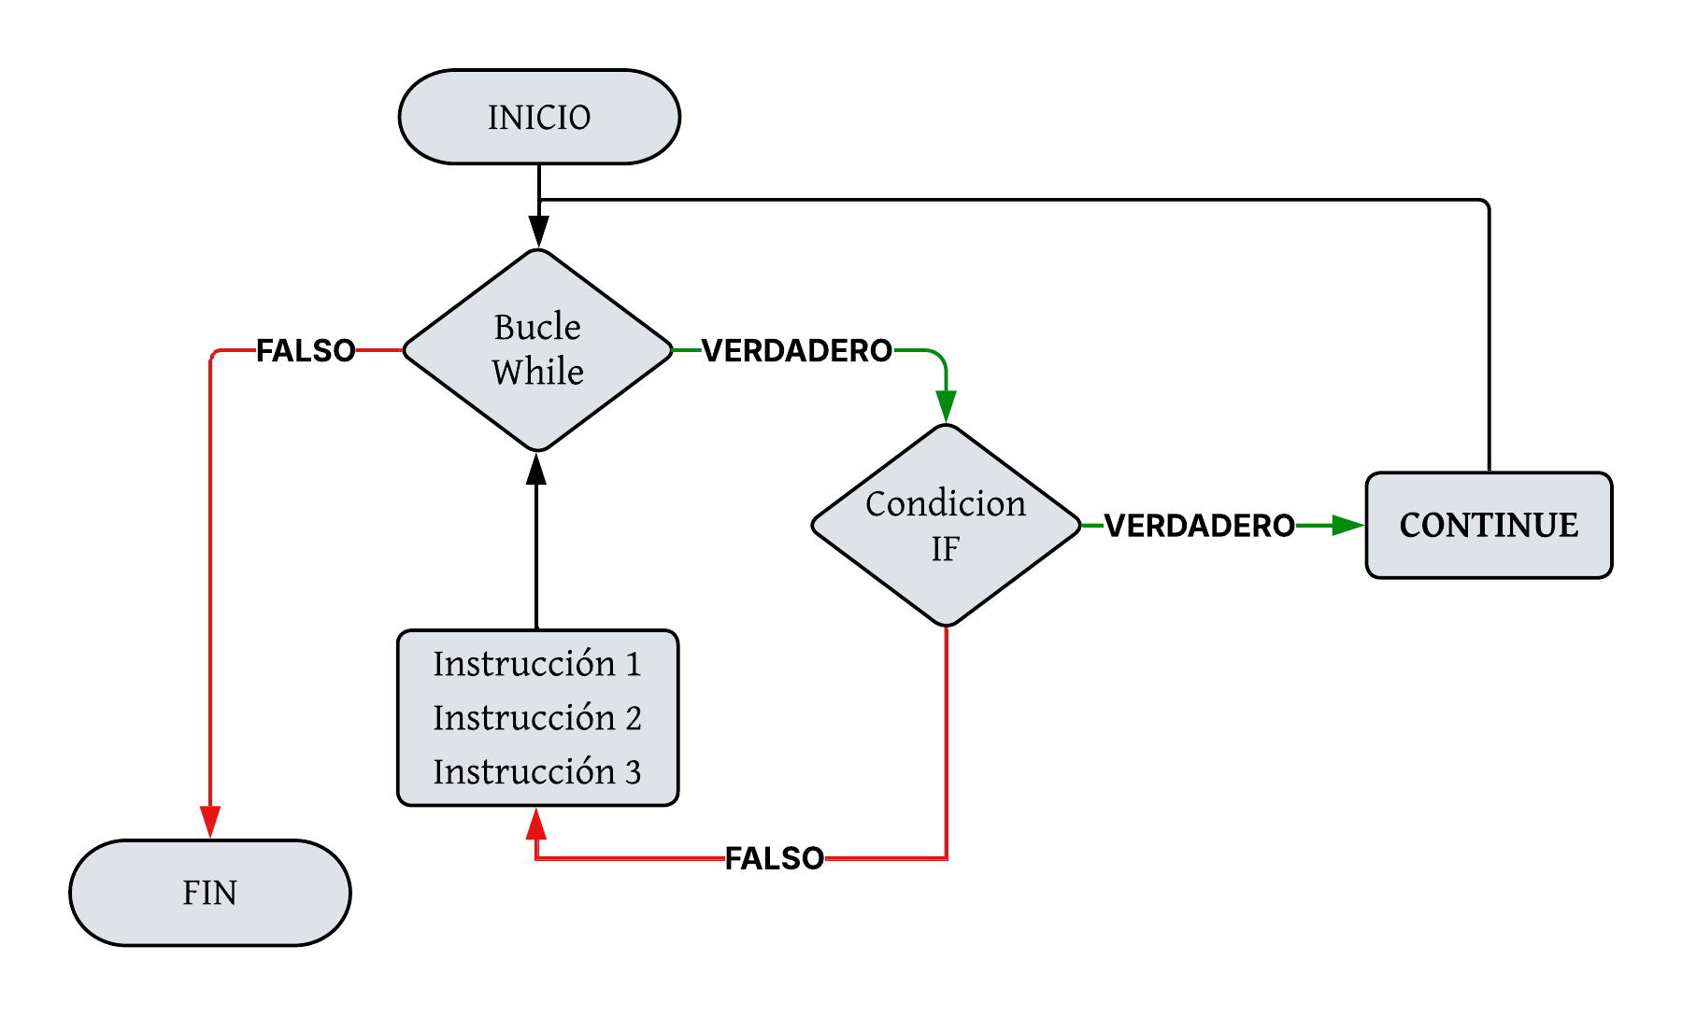
✏ Ejercicio: Script de planeación
Implementa el algoritmo de la sección Bloque 0 en código Python.

Entradas: cantidad_carpetas=5015, analistas=20, supervisores=10,
fecha_inicio=1, fecha_final=23, meta_a=12, meta_s=24

Salida: dos tablas formateadas con f-strings (:, :.2% :< :>)
Tip: usa range(fecha_inicio, fecha_final) para el bucle de días.

BLOQUE 3
ESTRUCTURAS DE DATOS
Listas · Diccionarios · Tuplas · Sets

¿Cuándo usar qué estructura?
Estructura | Ordenada | Mutable | Duplicados | Clave:Valor | Usar cuando...
Lista | Sí | Sí | Sí | No | Colección ordenada de elementos del mismo tipo
Tupla | Sí | No | Sí | No | Datos que NO deben cambiar (coordenadas, fechas)
Set | No | Sí | No | No | Elementos únicos, operaciones de conjunto
Diccionario | No* | Sí | claves No | Sí | Buscar por etiqueta: nombre, cargo, código

Regla de oro: Si tus datos tienen etiquetas naturales (nombre, edad, cargo), usa diccionario. Si son una secuencia sin etiquetas, usa lista. Si no deben cambiar, usa tupla.

Listas
Es un tipo de colección ordenada. pueden contener cualquier tipo de dato: números, cadenas, booleanos, … y también listas.

Creación: Se realiza al indicar entre corchetes [], y separados por comas, los valores que se incluirán en la lista:

etapas = ["Física", "Antecedentes", "Entrevista"]
​
etapas[0] # "Física"
etapas[-1] # "Entrevista"
etapas[1:3] # ["Antecedentes", "Entrevista"]
etapas[::-1] # invertida

Métodos de Listas
Método | Qué hace | Ejemplo
append(x) | Agrega x al final | lista.append("nuevo")
extend(it) | Agrega elementos de un iterable al final | lista.extend([4, 5])
insert(i,x) | Inserta x en la posición i | lista.insert(1, "B")
pop(i) | Elimina y devuelve el elemento en i | lista.pop(2)
remove(x) | Elimina la primera ocurrencia de x | lista.remove("A")
index(x) | Devuelve la posición de la primera x | lista.index("A")
count(x) | Cuántas veces aparece x | lista.count("A")
sort() | Ordena la lista en sitio (modifica) | lista.sort()
sorted() | Crea nueva lista ordenada sin modificar el original.  Funciona de forma ascendente por defecto. | Variable = sorted(lista)
reverse() | Invierte la lista en sitio | lista.reverse()
clear() | Vacía la lista (queda []) | lista.clear()
len() | Número o longitud de elementos | len(lista)

Regla de oro: append([4,5]) agrega la lista como UN elemento. extend([4,5]) agrega los elementos individualmente.

List Comprehension
Consiste en una construcción que permite crear listas a partir de otras listas.
Cada una de estas construcciones consta de una expresión que determina cómo modificar el elemento de la lista original, seguida de una o varias clausulas for y opcionalmente una o varias clausulas if.

# [expresion for variable in iterable]
# [expresion for variable in iterable if condicion]
​
numeros = [1, 2, 3, 4, 5]
​
# Doble de cada número
dobles = [n * 2 for n in numeros]
# [2, 4, 6, 8, 10]
​
# Solo los pares duplicados
dobles_pares = [n * 2 for n in numeros if n % 2 == 0]
# [4, 8]

Regla de oro: Si al leerla en voz alta no se entiende en 5 segundos, escribela como bucle. La comprension existe para claridad, no para impresionar.

◆ Patrón 03 — Recorrer dos listas a la vez [FOR + LISTAS]
i es la posición, no un dato. Con esa posición entras a cualquier lista al mismo tiempo.
nombres = ["Ana", "Luis", "Sofia"]
notas = [50, 78, 80]

for i in range(len(nombres)):
print(nombres[i], notas[i])
​
# Mas Pythonico con zip():
for nombre, nota in zip(nombres, notas):
print(nombre, nota)

◆ Patrón 08 — range(len()) vs enumerate() [FOR + ENUMERATE]
Si usas range(len(...)) para recorrer una lista, casi siempre hay una alternativa más limpia con enumerate().
# Verbose:
for i in range(len(monedas)):
print(f"{i+1}. {monedas[i]}")
​
# Pythonico:
for i, moneda in enumerate(monedas, start=1):
print(f"{i}. {moneda}")

◆ Patrón 11 — Listas paralelas vs lista de tuplas [LISTAS / TUPLAS]
Si dos listas siempre van juntas, úsalas como lista de tuplas desde el inicio.
Listas paralelas |  | Lista de tuplas
monedas = ["USD", "EUR"] |  | tasas = [("USD",4000), ("EUR",4300)]
tasas = [4000, 4300] |  | — datos juntos desde el inicio —
Necesita zip para unirlas |  | Modificar = tocar 1 solo lugar

Diccionarios
Colecciones que relacionan una CLAVE con un VALOR. Las claves son únicas e inmutables.

Creación: Se realiza al indicar entre llaves {}, y se señala cada par como "clave": valor separados por dos puntos “:”, los pares que se incluirán en el diccionario se separan con “,”:

Operaciones Directas []:

Ejemplo:

estudiante = {"nombre": "Aria", "edad": 12}

- Crear, Añadir y actualizar un nuevo par clave-valor: Si la clave no existe, se añade al diccionario, Si la clave ya existe, se sobrescribe el valor anterior
estudiante["calificación"] = "7º"
- Acceder a un valor:
nombre = estudiante["nombre"] # Devuelve 'Aria'

convocatorias = {
"EAAB-01": {"cargo": "Ingeniero", "vacantes": 20},
"EAAB-02": {"cargo": "Técnico", "vacantes": 50},
}
​
convocatorias["EAAB-01"]["cargo"] # "Ingeniero"
convocatorias["EAAB-03"] = {"cargo": "Auxiliar", "vacantes": 80} # agrega

Métodos de Diccionarios
Método | Qué hace | Ejemplo
get(k, d) | Busca clave k; retorna d si no existe | dic.get("cargo","N/D")
keys() | Devuelve todas las claves | for k in dic.keys()
values() | Devuelve todos los valores | for v in dic.values()
items() | Devuelve tuplas (clave, valor) | for k,v in dic.items()
pop(k) | Elimina la clave k y devuelve su valor | dic.pop("nombre")
update(d2) | Inserta o actualiza con otro diccionario | dic.update({"x":1})
clear() | Vacía el diccionario (queda {}) | dic.clear()
del dic[k] | Elimina el par clave-valor directamente | del dic["cargo"]

Regla de oro: Usa [] cuando estás seguro de que la clave existe. Usa .get() cuando los datos vienen del exterior (Excel, usuario, BD) y la clave podría faltar.

Dict Comprehension
Una comprensión es una forma de construir una estructura de datos en una sola expresión, en lugar de crearla vacía y llenarla con un bucle.

Siempre hay una versión "larga" equivalente. La comprensión no hace nada nuevo — solo es más compacta.

Regla de oro: Si al leerla en voz alta no se entiende en 5 segundos, escríbela como bucle. La comprensión existe para claridad, no para impresionar.

{clave: valor for clave, valor in iterable}
{clave: valor for clave, valor in iterable if condicion}
​
# Ejemplo: solo aspirantes aprobados
puntajes = {"Carlos":72, "Laura":91, "Andres":65, "Camila":88}
​
aprobados = {nombre: pts for nombre, pts in puntajes.items()
if pts >= 80}
# {"Laura": 91, "Camila": 88}

Formas:
01. La parte antes del for define qué va al diccionario → siempre clave: valor
02. La parte del for es igual a cualquier bucle normal
03. El if (Condición) es opcional — solo lo pones si quieres filtrar

Resumen en una línea por forma:
{k: v for k, v in iterable}
{k: v for k, v in iterable if condición}

◆ Patrón 10 — El -1 en menús y cómo evitarlo [ÍNDICES]
Cuando el usuario elige por número en un menú, un diccionario con claves numéricas elimina el -1.
# El problema: lista indexa desde 0, usuario desde 1
moneda, tasa = lista[opcion - 1] # -1 necesario
​
# Solución: diccionario con claves 1, 2, 3...
tasas = {1: ("USD", 4000), 2: ("EUR", 4300), 3: ("BRL", 800)}
moneda, tasa = tasas[opcion] # sin -1

◆ Patrón 12 — Diccionario vs lista de tuplas [DICCIONARIO]
¿Buscas por clave? → diccionario. ¿Solo iteras? → lista de tuplas.
¿Buscas por clave? |  | Estructura recomendada
Menú: usuario elige por número/código |  | Diccionario menu[opcion]
Solo recorrer todos en orden |  | Lista de tuplas
Múltiples registros del mismo tipo |  | Lista de diccionarios
Objeto con atributos nombrados |  | Diccionario obj["campo"]

◆ Patrón 13 — .keys() .values() .items() [DICCIONARIO]
Usa .items() cuando necesitas clave y valor juntos — es el más común. for k in dic itera solo las claves (igual que .keys()).
tasas = {1: ("USD", 4000), 2: ("EUR", 4300)}
​
tasas.keys() # 1, 2
tasas.values() # ("USD",4000), ("EUR",4300)
tasas.items() # (1,("USD",4000)), (2,("EUR",4300))
​
for i, (moneda, tasa) in tasas.items():
print(f"{i}. {moneda} (Tasa: {tasa:,})")

◆ Patrón 14 — Estructura de menús y submenús [DICCIONARIO + TUPLAS]
Diccionario para navegar (el usuario elige por número), tupla para transportar (carga texto y el siguiente nivel).
menu = {
1: ("Calculadora de horas", {
1: "Horas totales",
2: "Horas diarias",
}),
2: ("Calculadora directa", None),
3: ("Salir", None)
}
titulo, submenu = menu[1] # sin -1

◆ Patrón 15 — Despacho por diccionario [DICCIONARIO + FUNCIONES]
Reemplaza cadenas largas de elif con un diccionario que mapea opciones a funciones. Agregar una opción = 1 línea.
acciones = {
1: calculadora_de_tiempos,
2: calculadora_de_horas,
3: calculadora_de_semestres
}
acciones[opcion]() # ejecuta la función elegida

◆ Patrón 16 — Lista de diccionarios para registros [LISTAS + DICCIONARIOS]
Es el puente natural hacia pandas y bases de datos. Lista de diccionarios = datos tabulares en Python.
registros = [
{"institucion": "Universidad Libre", "cargo": "Dev", "estado": True},
{"institucion": "Empresa X", "cargo": "Analista", "estado": False},
]

# Filtrar
validos = [r for r in registros if r["estado"] == True]

# Exportar a Excel
import pandas as pd
df = pd.DataFrame(validos)
df.to_excel("registros_validos.xlsx", index=False)

Tuplas
Colección ORDENADA e INMUTABLE. Igual que una lista pero no puede modificarse después de creada.

coordenadas = (4.7110, -74.0721) # Bogotá
rgb = (255, 128, 0)
​
coordenadas[0] # 4.7110
​
# Desempaquetado
lat, lon = coordenadas

Regla de oro: Usa tupla cuando los datos NO deben cambiar: coordenadas, fechas fijas, constantes de configuración.

◆ Patrón 09 — Desempaquetado de tuplas [TUPLAS]
Cuando una tupla tiene 2+ valores conocidos, siempre desempaqueta — el código queda más legible y sin índices manuales.
# Por índice (verbose):
tasas[0][0] # "USD"
​
# Desempaquetado directo:
moneda, tasa = tasas[0]
​
# Desempaquetado en el for:
for i, (moneda, tasa) in tasas.items():
print(f"{i}. {moneda}: {tasa:,}")

Sets (Conjuntos)
Colección DESORDENADA de elementos Únicos. No permite duplicados. Útil para operaciones de conjuntos.

etapas_aprobadas = {"Física", "Entrevista", "Física"}
# {"Física", "Entrevista"} <- elimina duplicados
​
A = {1, 2, 3, 4}
B = {3, 4, 5, 6}
A | B # Unión: {1,2,3,4,5,6}
A & B # Intersección: {3, 4}
A - B # Diferencia: {1, 2}

✏ Ejercicio: Diccionario de convocatorias
Crea un diccionario "convocatorias" con las claves EAAB-01, EAAB-02, EAAB-03.
Cada convocatoria tiene: cargo, vacantes, inscritos.
Calcula la ratio inscritos/vacantes para cada una usando .items().
Usa dict comprehension para filtrar solo las que tienen más de 10 inscritos por vacante.
Muestra los resultados formateados: f'{cargo:<20} {ratio:.1f} inscritos/vacante'

BLOQUE 4
FUNCIONES
def · parámetros · scope · return

Contenido en desarrollo. Se completará próxima clase.

- Definir y llamar funciones — def nombre(param):
- Parámetros por defecto y keyword arguments
- Return — retornar uno o múltiples valores
- Scope local vs global
- Funciones lambda — funciones anónimas
- Funciones de orden superior — map(), filter()

BLOQUE 5
ORGANIZACIÓN DEL CÓDIGO
Módulos · Manejo de errores · Archivos

Contenido en desarrollo. Se completará próxima clase.

- Módulos e Importaciones
- Módulos esenciales de la biblioteca estándar (os, math, random, sys, pathlib, collections, itertools)
- Entornos Virtuales y Gestión de Paquetes
- Manejo de Excepciones try / except / else /finally — manejo de errores
- Tipos de excepciones comunes
- Lectura y escritura de archivos de texto
- Fechas y Tiempo — datetime

BLOQUE 6
OOP BÁSICA
Clases · Objetos · Atributos · Métodos

Contenido en desarrollo. Se completará próxima clase.

- Definir una clase con class
- __init__ — constructor e inicialización
- Atributos de instancia y de clase
- Métodos — comportamiento de los objetos
- Herencia — reutilizar y extender clases

BLOQUE 7
ARCHIVOS, JSON Y BASES DE DATOS
open · read/write · json

Contenido en desarrollo. Se completará próxima clase.

- CSV — Datos Tabulares en Texto Plano
- JSON — Intercambio de Datos
- SQLite — Base de Datos Relacional Local

BLOQUE 8
AUTOMATIZACIÓN Y DATOS
pandas · matplotlib · plotly · Rich · OpenPyXL · NumPy · Polars · Dask · Streamlit · Seaborn · SciPy · urwid

- Categoría 1 — Terminal y UI
  - Rich
  - Urwid
- Categoría 2 — Datos Tabulares
  - Pandas
  - NumPy
  - Polars
  - Dask
- Categoría 3 — Manejo de Excel
  - OpenPyXL
- Categoría 4 — Visualización de Datos
  - Matplotlib
  - Seaborn
  - Plotly
- Categoría 5 — Aplicaciones Web con Streamlit
  - Streamlit
  - SciPy

RESUMEN DE PATRONES
Parte 1  01 — Condición encadenada  02 — for con range()  03 — Recorrer dos listas  04 — Acumulador  05 — Contador condicional  06 — Campeón vigente  07 — Bucle infinito controlado | Parte 2  08 — enumerate()  09 — Desempaquetado de tuplas  10 — Evitar el -1 en menús  11 — Lista de tuplas  12 — Diccionario vs tuplas  13 — .keys() .values() .items()  14 — Menús y submenús  15 — Despacho por diccionario  16 — Lista de diccionarios

python.org — docs.python.org/es
Python para todos — Raúl González Duque
La biblia de Python — QA sin filtros

